„In der Breite sind wir so stark wie keine andere Nation.“

Der Welthandballer und Weltmeister über Herausforderungen und Chancen der Nationalmannschaft bei der Weltmeisterschaft im eigenen Land.
Interview von David Wendt und Philipp Sandmann, Sportprofilzug, Helmholtz-Gymnasium Heidelberg

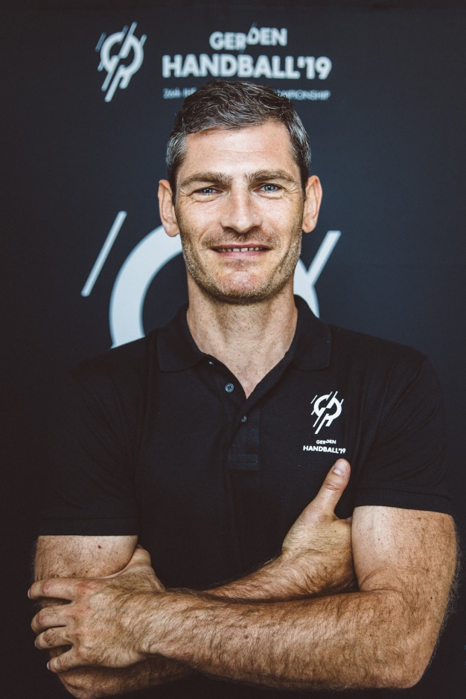
DW/PS: 2007 wurde die Weltmeisterschaft auch in Deutschland ausgetragen. Sie gingen als Weltmeister aus dem Turnier, wurden mehrfach zum „Winner of the Match“ ausgezeichnet und als bester Torhüter in das Allstar-Team der WM gewählt. 2019 sind Sie als Botschafter für die Handball WM im Einsatz. Was sind Ihre Aufgaben?
Henning Fritz: Wir haben vier Austragungsorte in Deutschland mit Hamburg, Berlin, Köln und München. Ich bin gemeinsam mit Pascal Hens Botschafter für den Standort Hamburg. Dort werden die Halbfinalspiele ausgetragen.
Als WM-Botschafter unterstützen wir die Öffentlichkeitsarbeit und nehmen an Pressenkonferenzen teil, um eine höhere Aufmerksamkeit in den Medien für das gesamte Event aber auch für den einzelnen Standort zu erreichen. Wir möchten für den Handball begeistern!
DW/PS: Zum ersten Mal wird die Handball WM in zwei Ländern ausgerichtet. Zweiter Austragungsort ist Dänemark. Wie erfolgt die Aufteilung der Spiele?
Zwei Gruppen spielen in Dänemark und Deutschland und zwei weitere ausschließlich in Deutschland. Das Eröffnungsspiel wird in Berlin, das Finale in Kopenhagen ausgetragen.
DW/PS: Wer sind Ihrer Meinung nach die Favoriten bei dieser Weltmeisterschaft, an der 24 Nationen teilnehmen?
Henning Fritz: Das sind die Nationen, die traditionell stark im Handball sind. Dazu gehören Frankreich und Spanien. Kroatien ist bei internationalen Meisterschaften auch immer vorne dabei. Dänemark gehört ebenfalls zu den Favoriten. Die Norweger haben mittlerweile eine Mannschaft, die eine Meisterschaft gewinnen kann, und Schweden ist immer spielstark. Wir als Gastgeber haben ebenfalls realistische Chancen ein sehr gutes Turnier zu spielen. Insgesamt sehe ich sechs bis acht Teams, die sich Chancen auf den Titel ausrechnen können.
DW/PS: Gehört die deutsche Nationalmannschaft dem engeren Favoritenkreis an?
Henning Fritz: Die deutsche Mannschaft gehört auf jeden Fall dazu. Wie weit sie kommen wird, das hängt von vielen Faktoren ab. Wie findet die Mannschaft in das Turnier? Wie sehr gelingt es, sich auf einer Erfolgswelle tragen zu lassen?
Ein Großteil des Kaders, der 2016 Europameister wurde, spielt auch bei dieser Weltmeisterschaft. Beim letzten Turnier gab es eine Diskrepanz zwischen Mannschaft und Trainer. Wie sehr gelingt es also allen Beteiligten, sich auf das Wesentliche zu konzentrieren?
Bislang hatten wir nur Vorbereitungsspiele. Die kann man nicht mit Wettkampfspielen und vor allem nicht mit Spielen bei einer Weltmeisterschaft im eigenen Land vergleichen. Da sind der Druck und die Erwartungshaltung natürlich sehr groß. Die Aufmerksamkeit in den Medien ist hoch und entsprechend werden bei Problemen das Konzept und die Mannschaft schnell hinterfragt.
DW/PS: Was sind die Stärken und Schwächen der deutschen Mannschaft?
Henning Fritz: Eine Stärke ist auf jeden Fall die Ausgeglichenheit des Kaders. In der Breite sind wir so stark wie keine andere Nation. Wir können eine außergewöhnlich gute Abwehr spielen. Wir haben mehrere Spieler, die über zwei Meter groß sind. Alle sind beweglich und schnell. Die Spieler haben mittlerweile eine gute Routine miteinander, z. B. Pekeler und Wiencek, die auch im Verein zusammenspielen. Wenn dann noch jemand wie Finn Lemke dabei ist, dann wird es für jede Mannschaft sehr schwer. Mit zwei Top-Torhütern hat man eine Basis, die im Handball entscheidend sein kann.
Schwächen können sein, dass in den letzten Jahren der klassische Spielmacher gefehlt hat, der die Halbpositionen in Szene setzt. Wenn das Spiel lief, wie bei der Europameisterschaft 2016, dann sind wir auf allen Positionen schwer zu berechnen. Aber wenn es im Angriffsspiel hakt, fehlen manchmal die Optionen – die klassischen Optionen mit dem Spielmacher, der das Spiel lenkt und leitet. Hier setze ich darauf, dass der Bundestrainer aus den Optionen, die er hat, ein funktionierendes Spielsystem entwickelt, mit dem auf unterschiedliche Abwehrvarianten reagiert werden kann.
DW/PS: Wie bereiten sich die verschiedenen Spieler mental auf eine Weltmeisterschaft vor?
Henning Fritz: Ich weiß nicht, inwieweit einzelne Spieler mit Mentalcoachs arbeiten. Das kann ich nicht sagen. Wichtig ist, und auch das wird ein Schlüssel zum Erfolg sein, inwieweit es dem Trainerteam und der Mannschaft gelingt, eine Atmosphäre zu schaffen, durch die die Wichtigkeit dieses Turniers die Spieler nicht belastet. Ich nenne es immer „Ferienlager für Große“, bei dem jeder für sich Rückzugsorte findet, in denen er sich wohlfühlt, und in denen er Spaß hat.
DW/PS: Kann man als Handballprofi auch Spaß an einem so wichtigen Turnier haben, wenn man nicht viele Einsatzzeiten bekommt?
Henning Fritz: Es wird immer einen Teil der Mannschaft geben, der zufrieden mit der Situation ist. Ich gehe einmal von der positiven Situation aus: die Mannschaft ist erfolgreich und gewinnt immer. Dann gibt es einen Teil, der viele Spielanteile hat. Die sind zufrieden. Es gibt aber immer auch einen Teil der Mannschaft, der weniger Spielanteile hat. Hier besteht die Möglichkeit, dass sie unzufrieden sind. Dann ist es für das Umfeld aber auch für jeden einzelnen Spieler wichtig, dass er dazu beiträgt, dass eine höhere Zufriedenheit bei jedem Spieler entsteht. Das ist eine Grundvoraussetzung für den Erfolg. Spieler, die am Anfang weniger Spielanteile haben, können in den Finalspielen entscheidend sein. Die, die am Anfang viel gespielt haben, sind vielleicht körperlich nicht mehr fit oder verletzt.
DW/PS: Was für Auswirkungen kann die Weltmeisterschaft für den Handball in Deutschland, gerade im Jugendbereich haben?
Henning Fritz: Als wir 2007 Weltmeister wurden, wurde im Vorfeld und auch danach nicht viel Werbung für den Handball gemacht. Und selbst da hatte die Weltmeisterschaft im eigenen Land eine enorme Auswirkung auf den Handball. Viele Kinder haben dadurch angefangen, sich für den Handball zu interessieren. Für die Rhein-Neckar-Löwen, zu denen ich dann gewechselt bin, hat die WM einen deutlichen Zuschauerschub gebracht.
Wenn eine höhere mediale Aufmerksamkeit auf unsere Sportart gelenkt wird, wird es für viele Kinder und Jugendliche interessant, sich für den Handball zu entscheiden, vor allem, wenn wir erfolgreich sind. Die Aufmerksamkeit in den Medien werden wir auf jeden Fall haben. Es wird darum gehen, wie der Handball in den Medien dargestellt wird. Und das ist wiederum abhängig vom Erfolg der Mannschaft, aber auch wie sympathisch die Spieler und das Trainerteam rüberkommen.
Dadurch, dass ARD und ZDF alle Spiele zeigen, ist die Sichtbarkeit des Handballs gewährleistet. Aber ob das euphorisch stattfindet oder wie bei der Fußball-WM eher ernüchternd ist, das hängt vom Erfolg ab. Wenn die Mannschaft in der Hauptrunde ausscheiden sollte, dann werden Liveberichterstattungen auch wieder ganz schnell runtergefahren.
DW/PS: Was entscheidet am Ende darüber, wie weit eine Mannschaft im Turnier kommen wird?
Henning Fritz: Die mentale Einstellung wird entscheidend sein. Selbst wenn man eine überragende Abwehr mit den besten Torhütern hat, heißt es nicht, dass die sich daraus ergebenden Chancen im Angriff auch genutzt werden. Die Favoriten sind so eng zusammen, dass erstens alle Teile der Mannschaft das höchste Niveau abrufen müssen und zweitens alle zusammen für den Erfolg kämpfen. Auch die Spieler, die auf der Bank sind. Jeder muss ein wenig mehr Leistung abrufen als der Gegenspieler.
Bei der Europameisterschaft 2016 hatten wir eine überragende Abwehr mit überragenden Torhütern und im Angriff haben alle Spieler unglaublich gute Leistungen gezeigt. Es gab keine Schwäche. Auf keiner Position. Das entsteht aber nur bei einer Mentalität des gesamten Teams, die aber im Vorfeld schon wachsen muss. Dazu muss jeder seinen Teil beitragen. Das hat auch etwas mit Atmosphäre zu tun. 2016 wurde so ein Umfeld geschaffen. Jetzt ist es die Kunst und Herausforderung, eine solche Atmosphäre erneut zu schaffen, die zu einer positiven Mentalität der gesamten Mannschaft beiträgt.

